附件1
酒店位置及交通路线
酒店名称：成都星光花苑酒店
酒店地址：成都龙泉驿区同安镇阳光大道13号
酒店电话：028- 84839002
联 系 人：刘建宏 18349135944
酒店位置图：
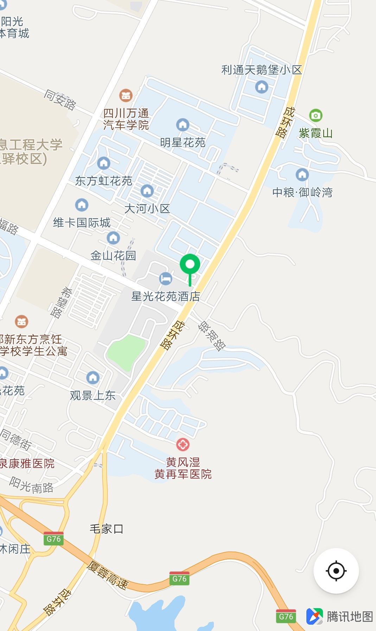

乘车路线

自驾：
线路A：成都天府广场---蜀都大道---成渝高速龙泉出口1.5公里---星光花苑酒店；
线路B：双桥子---十陵立交---成洛大道---成安渝高速---洛带出口龙泉方向3公里---星光花苑酒店。
线路C：成都天府广场---东大街---驿都大道至龙泉---龙洛路洛带方向---星光花苑酒店；
线路D：万年场---成洛路---龙洛路龙泉方向---星光花苑酒店；
乘车：
线路A（推荐）：地铁2号线龙泉站D出口---转850路公交车(洛带方向)---至成环路幸福大道口站（酒店大门口）；
线路B：地铁2号线连山坡站---转863路公交车(阳光城汽车站方向)---至成环路幸福大道口站（酒店大门口）；
线路C：地铁4号线西河站---869路公交车（阳光城汽车站方向）---至成环路幸福大道口站（酒店大门口）；
线路D：成都十陵公交站---869路公交车---成环路幸福大道口站（酒店大门口）。

